# Ant kraiko laikomų vištų kiaušinių pardavimo vidutinės didmeninės kainos Lietuvos įmonėse EUR/100 vnt. (be PVM) 2020 m. 10–13 sav.

2020 m. 10–13 sav. (2020 m. kovo 2–29 d.)

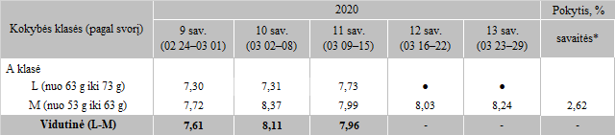

*lyginant 2020 m. 13 savaitę su 12 savaite

** ● nėra duomenų

Pastaba: vidutinės kainos skaičiuojamos svertiniu būdu

Šaltinis: ŽŪIKVC (LŽŪMPRIS)